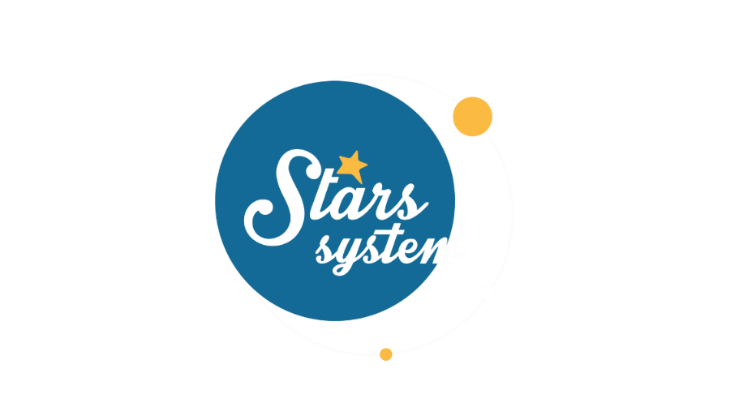

**21.4.23**

**Σάββατο 22.4.23 στις 12:50**

Αύριο, **Σάββατο 22 Απριλίου** στις **12:50,** στο «**Stars System**» η **Άση Μπήλιου** θα μας εξηγήσει πώς θα μας επηρεάσουν οι δυο εκλείψεις της ανοιξιάτικης περιόδου, αλλά και τι πρέπει να προσέξουμε με τον ανάδρομο Ερμή στον Ταύρο για να είμαστε προετοιμασμένοι.

Το ότι είμαστε σε περίοδο εκλείψεων σημαίνει πως θα έχουμε αλλαγές και συνειδητοποιήσεις για τη ζωή μας, αλλά δεν θα πρέπει να βιαστούμε να πάρουμε αποφάσεις, διότι ο Ερμής γυρίζει σε φαινομενικά ανάδρομη πορεία και τα πράγματα θα περιπλέκονται.

Οι εκλείψεις θα μας φορτίσουν συναισθηματικά και θα κορυφώσουν τις καταστάσεις και τα προβλήματα σε διαφορετικό τομέα για κάθε ζώδιο. Ο ανάδρομος Ερμής από την άλλη θα φέρει προβλήματα στην επικοινωνία και δεν θα μπορούμε να καταλάβουμε τις αληθινές προθέσεις των άλλων και έτσι θα κυριαρχεί η σύγχυση ιδιαίτερα για 4 ζώδια.

Ποιοι θα κλείσουν κάποιους κύκλους στη ζωή τους και ποιοι θα έχουν ευκαιρίες για νέα ξεκινήματα;

Ποιοι θα έχουν προτάσεις για επαγγελματικές συνεργασίες και ποιοι θα δουν τα οικονομικά τους να βελτιώνονται;

Ποιοι θα έχουν επιστροφές ατόμων από το παρελθόν και ποιοι θα κληθούν να πάρουν σοβαρές αποφάσεις για το μέλλον;

Αυτά και άλλα πολλά στο **«Stars System»** αύριο **Σάββατο 22 Απριλίου** στις **12:50.**

**Δείτε εδώ το trailer της εκπομπής:** [**https://youtu.be/JLr-2ROQ_qg**](https://youtu.be/JLr-2ROQ_qg)

**Παρουσίαση**: Άση Μπήλιου

**Παραγωγός:** Νίκος Χριστοφόρου

**Head of Productions:** Σάββας Βέλλας

**Executive Producer:** Πέγκυ Χόλη

**Οργάνωση Παραγωγής**: Τόνια Σαγιάκου

**Δ/νση Παραγωγής:** Νίκος Βλάχος

**Δ/νση Φωτογραφίας:** Γιώργος Μιχελής

**Σκηνοθεσία:** Ηλίας Κούρτης

**Αρχισυνταξία:** Ηλιάνα Τσαγκάρη

**Σκηνογραφία:** Δανάη Γιαμαλάκη

**Εκτέλεση Παραγωγής:** Green Pixel

**#StarsSystem #StarChannelTV**

[**https://www.star.gr/tv/psychagogia/stars-system/**](https://www.star.gr/tv/psychagogia/stars-system/)

[**https://www.star.gr/tv/press-room/**](https://www.star.gr/tv/press-room/)

Καλό Σαββατοκύριακο

Γραφείο Τύπου & Επικοινωνίας